Инструкция по использованию
приложения «ТМК Иваново» для телемедицинской консультации (ТМК)
- Нужно установить приложение «ТМК Иваново» из магазинов приложений:
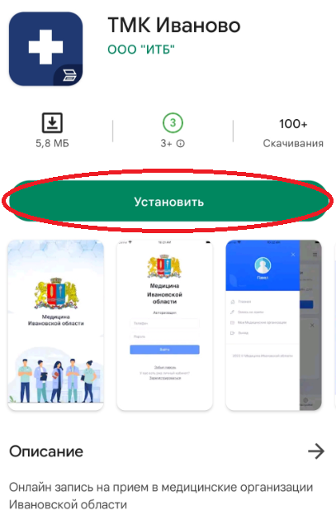

- Зайти в приложение и авторизоваться под учетной записью портала «Госуслуги»:
 | 1.  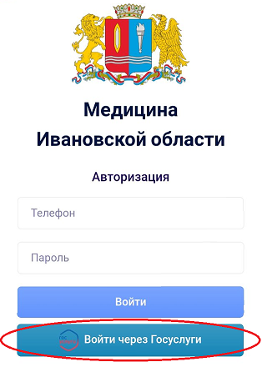 | 2.  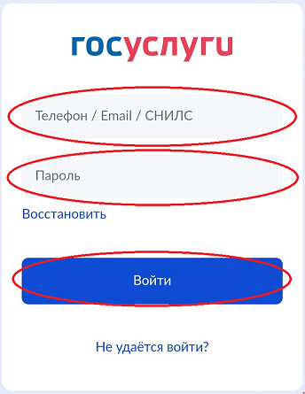

- Далее нажать кнопку «Записаться на онлайн консультацию»:
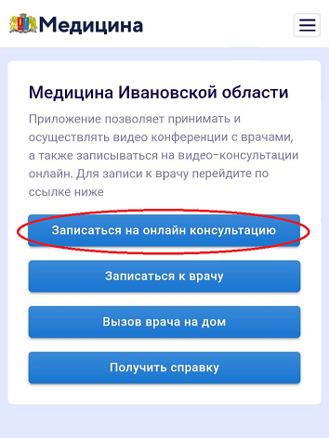
- Далее нажать кнопку «Себя»:
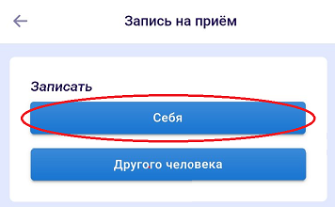
- Далее выбрать медицинскую организацию:
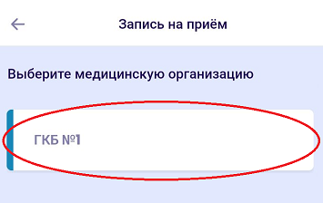

- Далее выбрать услугу: «ТМК Прием (осмотр, консультация) врача-терапевта участкового повторный»
 | 1.  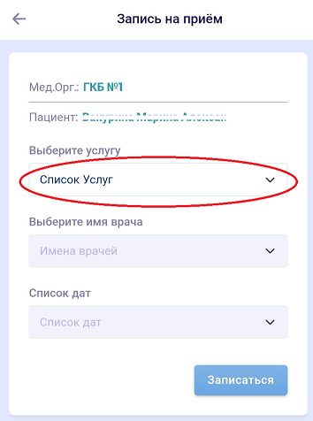 | 2.  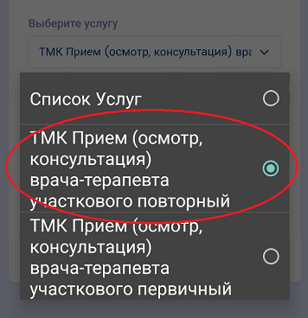

- Далее выбрать имя нужного врача:
 | 1.  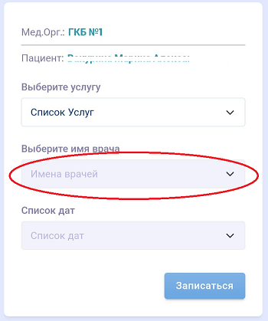 | 2.  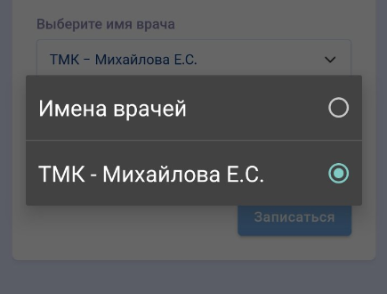

- Далее выбрать дату консультации и время:
 | 1.  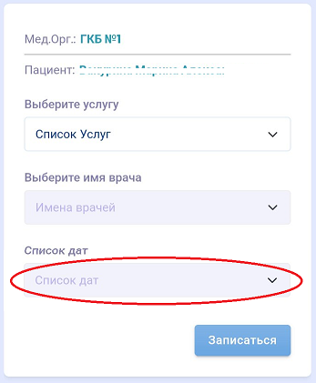 | 2.  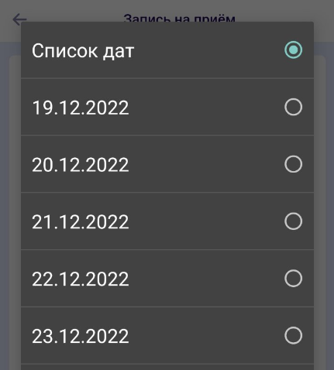
3.
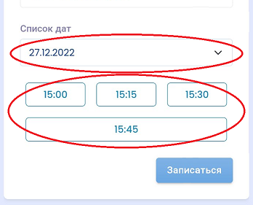

- Далее жмём кнопку «Записаться» и должно выйти сообщение об успешной записи:
 | 1.  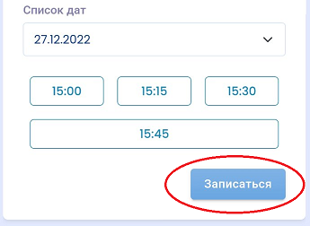 | 2.  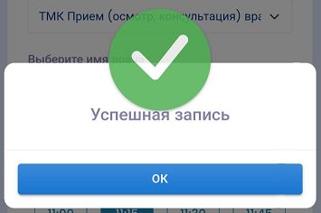

10)Все ваши актуальные записи будут отображаться в начальном окне:
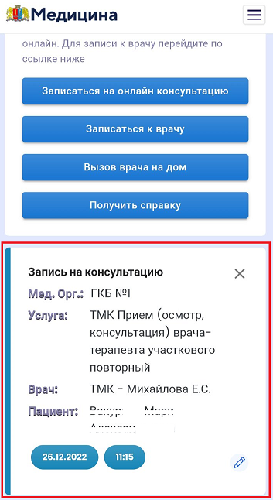
Вы будете оповещены через приложение о ближайшем сеансе.

